监理工程日报
工程名称：兰考万华禾香板业8. 75MWp屋顶分布式项目
日 期 | 2023年 03月27日 |  | 星期一 | 天气情况 |  | 多云 |  | 温度3~22℃
施工部位 | 二次舱、低压配电室、10KV配电室、主车间、五金仓库
出勤人数 | 施工人员：20人 管理人员：8人
施工机械
工作情况 | 施工进度 情 况 | 主车间安装格栅板、五金仓库清洗水管安装、10KV配电室接入柜改造拼接、低压室接入柜改造拼接 、接入柜改造拼接验收
工作情况 | 施工质量 情 况
工作情况 | 安全生产 情 况 | 安全生产情况可控
工作情况 | 材料、设备进出场情况
工作情况 | 监理发出指令情况
工作情况 | 监理工作情况 | 1、整理监理资料 2、主车间安装格栅板 3、巡视五金仓库清洗水管安装 4、巡视10KV配电室接入柜改造拼接 5、巡视低压室接入柜改造拼接
工作情况 | 设计变更、核定单情况
工作情况 | 现场需解决的问题
工作情况 | 疫情管控 | 无
填 报 人 | 王相成 |  |  |  | 审 核 人 |  | 王道春

监理工程日报影像
工程名称：兰考万华禾香板业8. 75MWp屋顶分布式项目
日 期 | 2023年03月27日 | 星期一 | 天气情况 | 多云 |  | 温度 3-22℃
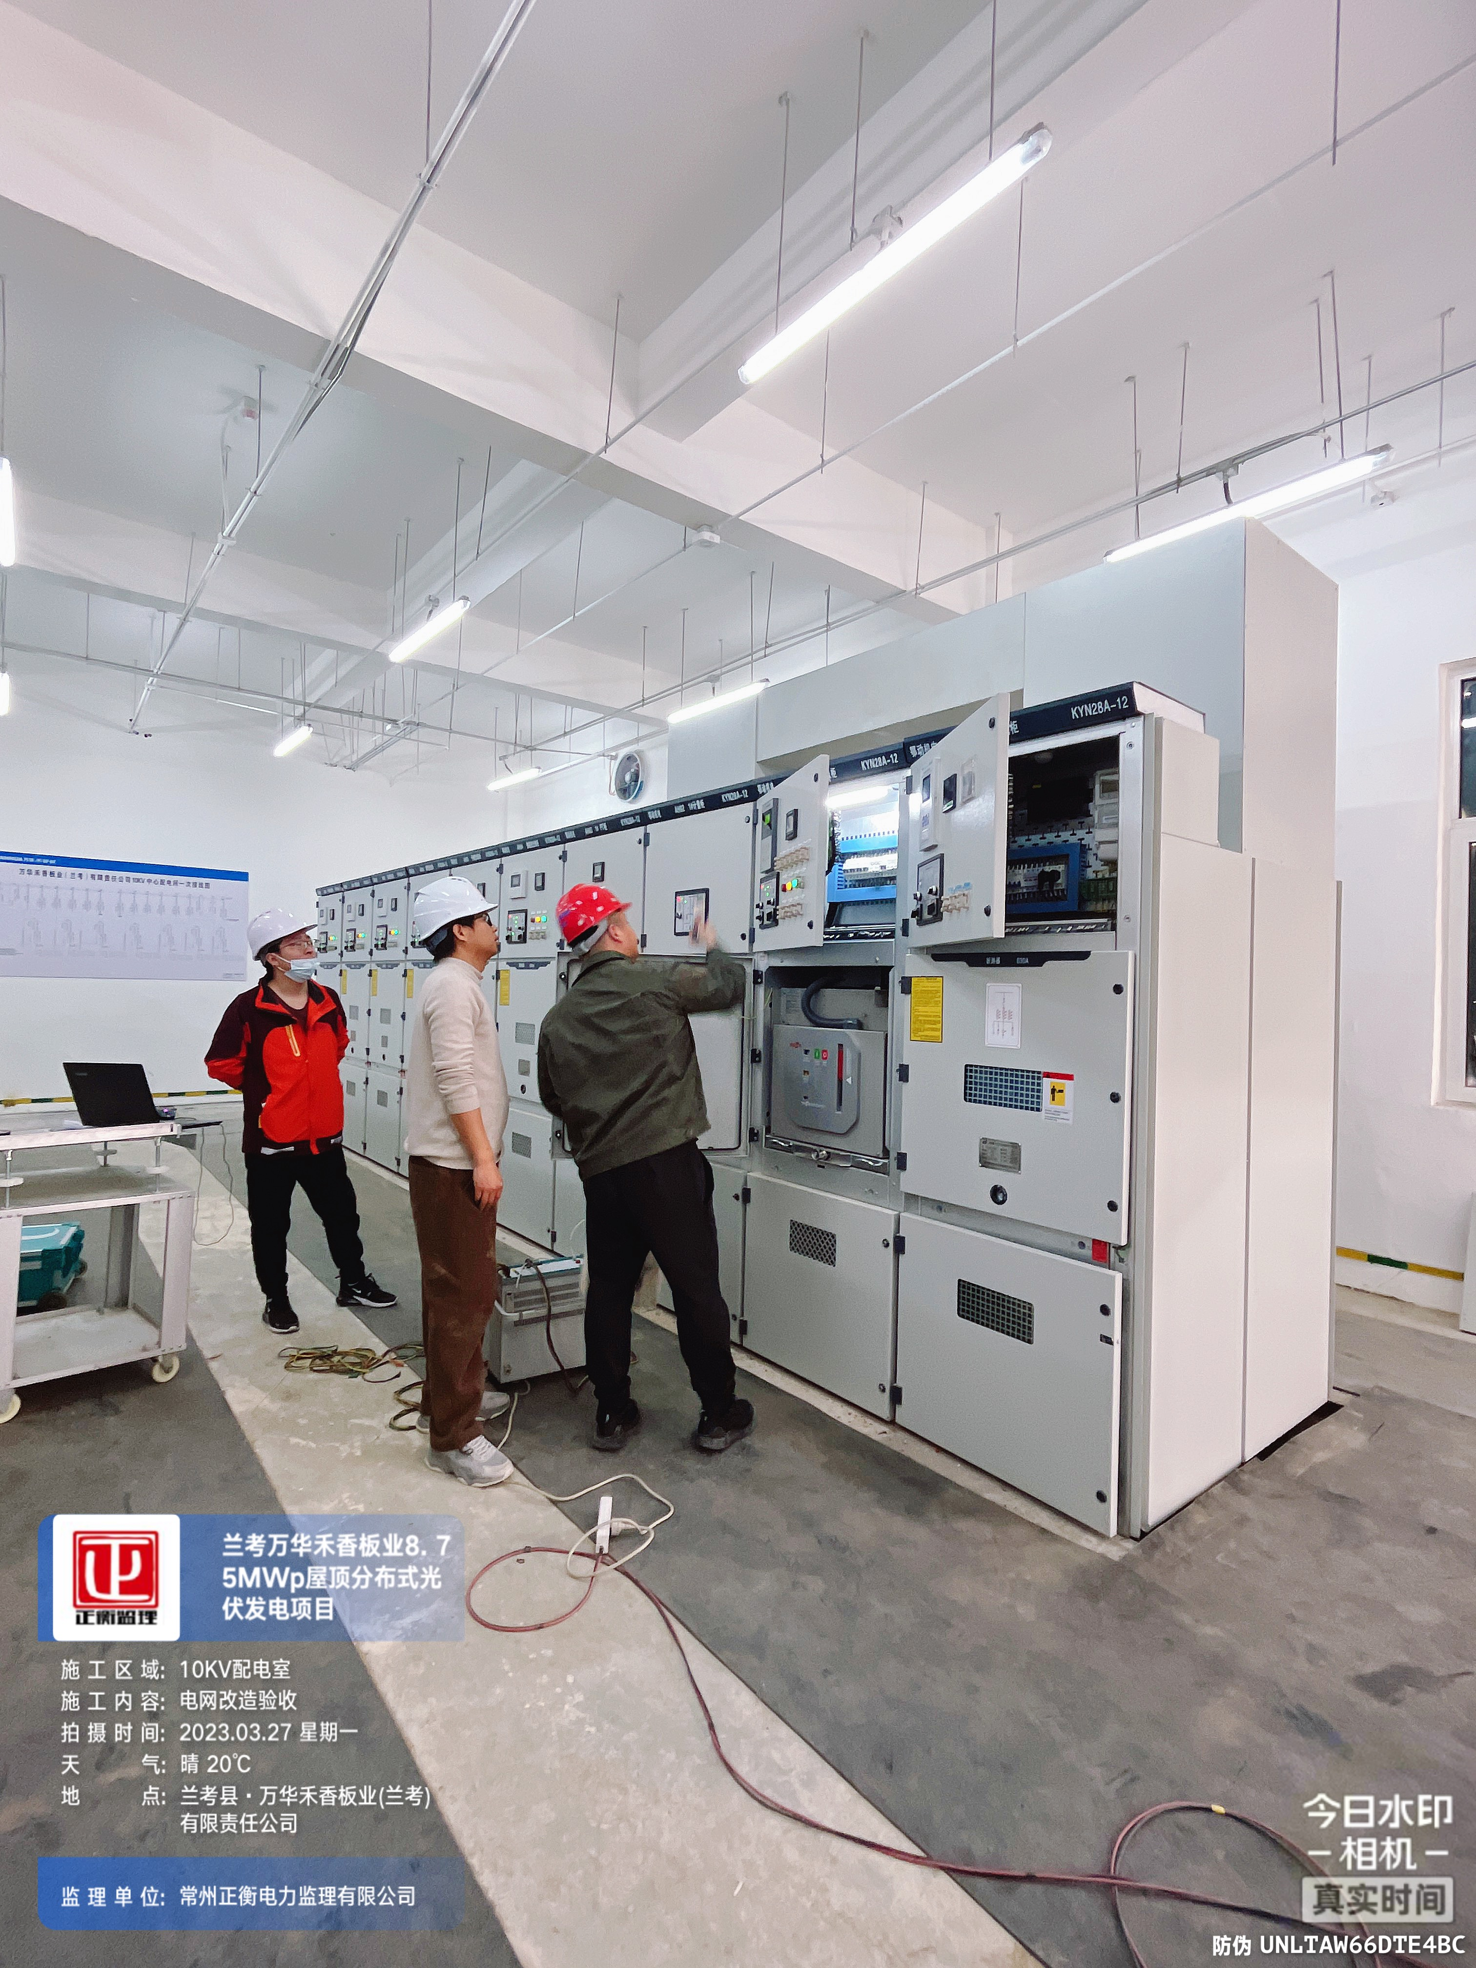

编 写 人 | 王相成 |  | 审 核 人 |  | 王道春

